基于深度图神经网络的板状结构超声损伤定位方法
电气工程学院 检测技术与仪器 202211030001 游寅龙
指导老师姓名：温银堂 职称：研究员
- 背景
复合板材在航天、交通等领域应用广泛，服役安全至关重要。现有基于超声导波的无损检测方法未能融合物理规律与阵列拓扑，定位精度与泛化性不足。本研究构建物理信息驱动的图神经网络模型，并挖掘复数域相位特征，旨在实现高精度的损伤定位，为工程检测提供新支撑。
- 研究内容
图1 物理异构图神经网络结构框架图
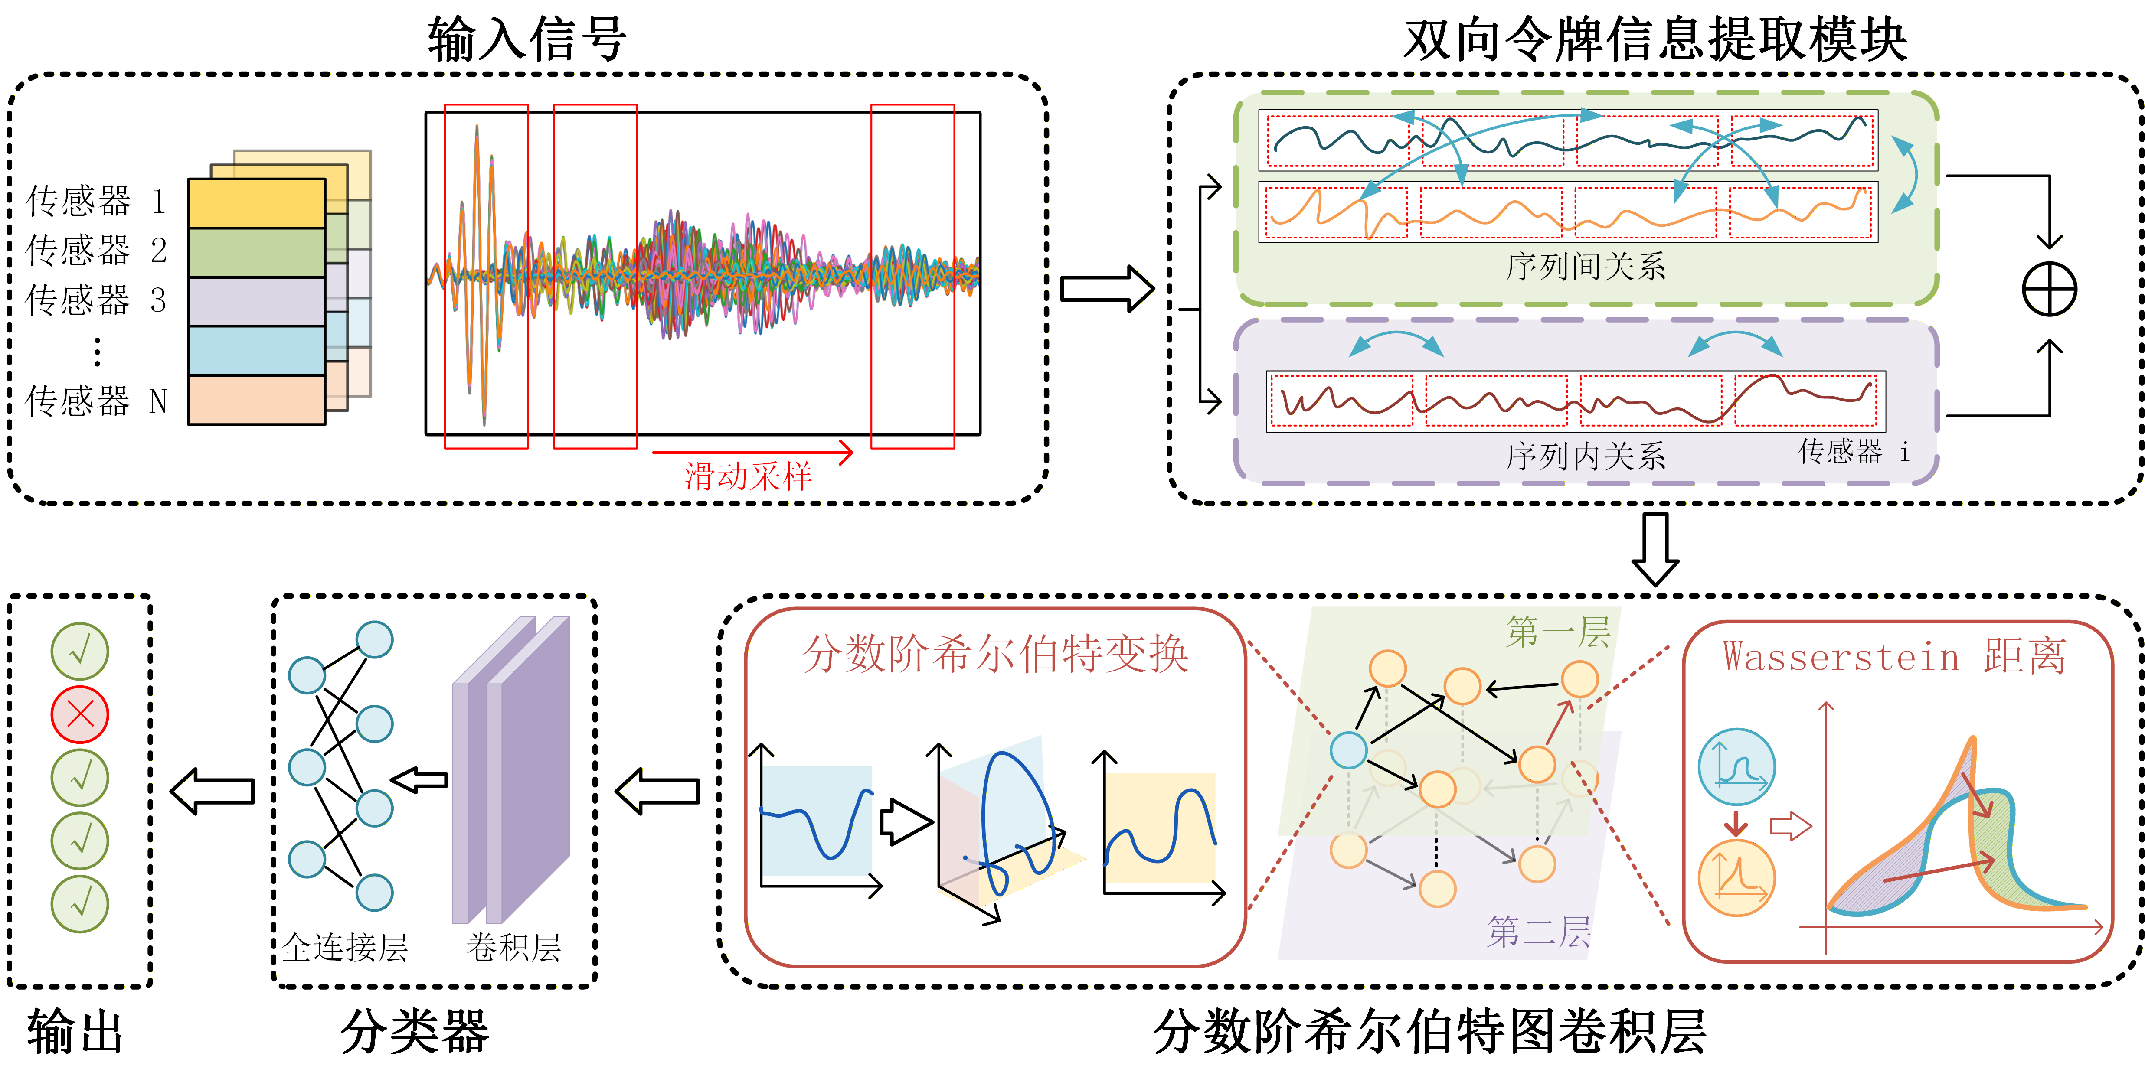
图2 复数自适应图卷积网络框架示意图
针对复合板材超声导波检测中物理与数据割裂、阵列相位未有效利用难题，提出物理异构图神经网络，依几何先验构建测量-虚拟损伤节点异构边集，使图卷积受物理约束，实现结构感知聚合。进一步优化为复数自适应图卷积网络，引入分数阶希尔伯特变换映射信号至复数域，并基于Wasserstein距离动态建图，显式挖掘幅-相耦合。实验表明，宽温域定位准确率达99.4%以上，兼具高精度与强泛化性。

- 研究主要成果点
1.突破纯数据驱动范式，根据声束覆盖先验构建测量-虚拟损伤节点异构边集，使图卷积受物理规律约束，在单温域下定位准确率达99.31%。
2.引入分数阶希尔伯特变换将信号映射至复数域，基于Wasserstein距离动态构建通道拓扑，首次显式利用阵列相位信息，宽温域准确率进一步提升至99.89%，误报率低至0.54%。
3.设计双向令牌机制与离散小波变换协同的注意力模块，在强噪声与变温工况下保持稳健特征判别能力。
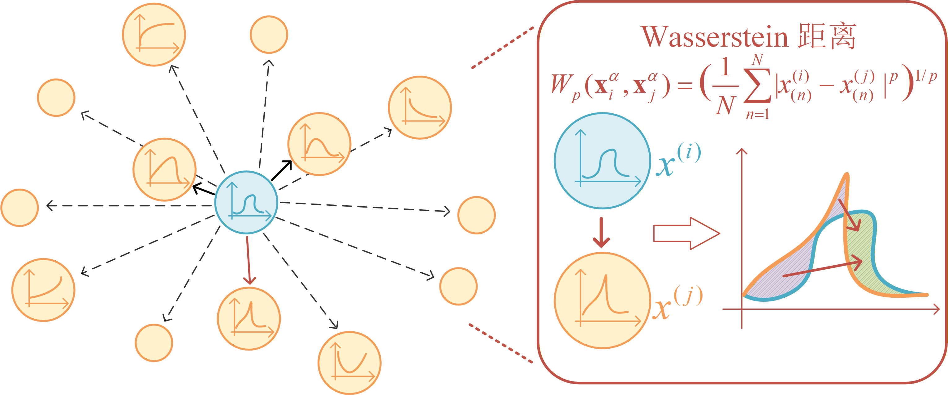
图3 Wasserstein 度量的边集构造示意图
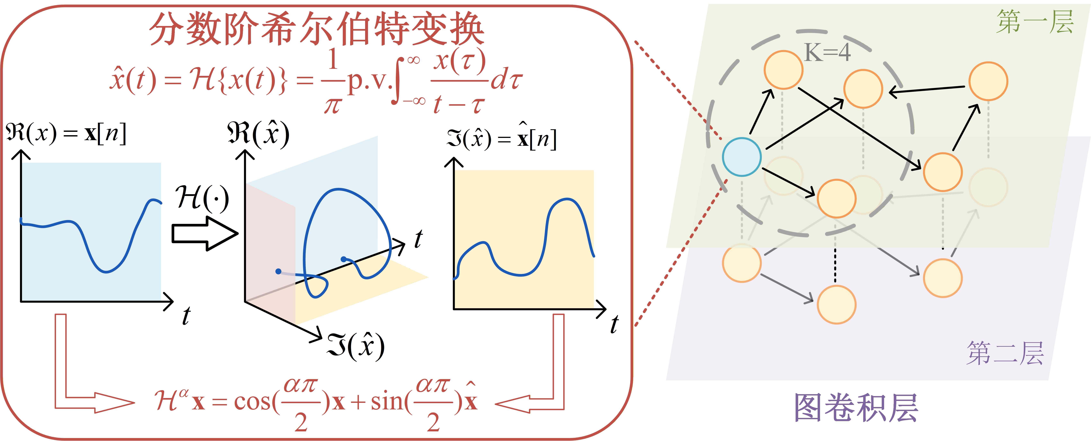
图4 分数阶希尔伯特图卷积层示意图
四、主要结论
本研究构建了两个物理信息驱动的图神经网络损伤定位框架，在复杂工况下的高准确率和低误报率，证明了物理-数据融合范式在工程无损检测中的显著优势。研究成果为复合板材结构健康监测提供了高精度、强泛化的智能化解决方案。

